«Қазақстанның Азаматтық Альянсы»  қауымдастық нысанындағы  заңды тұлғалардың бірлестігі  Қазақстан Республикасы, 010000, Астана,  Мәңгілік Ел даңғылы, 10,  email: civilalliance20@gmail.com  www.civilalliance.kz | 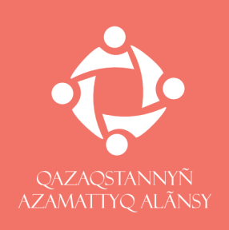 | Association of legal entities in the  form of the association  «Civil Alliance of Kazakhstan»  Republic of Kazakhstan, 010000, Astana,  Mangilik El Ave., 10,  email: civilalliance20@gmail.com  www.civilalliance.kz

АКТУАЛЬНАЯ ИНФОРМАЦИЯ О ЧЛЕНАХ ОБЩЕСТВЕННЫХ СОВЕТОВ (ОС) (2025г)
Область: Жамбылская область
Город/район: Кордайский район
*Первые две строки предназначены для председателя и секретаря ОС
*При недоступности информации можно пропустить
*Вы можете добавлять строки по необходимости
*Фотографии будут использованы на сайте единого портала о деятельности Общественных советов KAZKENES.KZ
№ | ФИО | Год рождения | Место работы, должность | Номер WhatsApp | Электронная почта | Ссылка на соц. сети (Facebook, Instagram) | Фото
1 | Молдабеков Нуржан Смагулович –председатель ОС | 1954 | Пенсионер, почетный гражданин Кордайского района | 8-771-777-77-54 | korday_kogam.kenes@mail.ru | (Facebook, Instagram) | 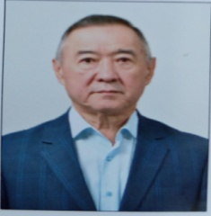
2 | Имашева Райкуль Тургынбайкызы | 1960 | Раймаслихат, секретарь | 8-778-637-49-07 | korday_kogam.kenes@mail.ru | (Facebook, Instagram) | 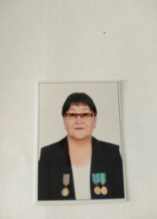
3 | Абилдаев Еркен | 1950 | Пенсионер, член ОС | 8-707-914-51-47 | - | Instagram | 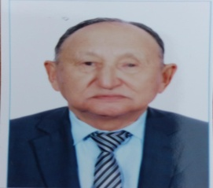
4 | Агибаева Кенжекуль Туменбаевна | 1961 | Директор ТОО «GEO».член ОС | 8-701-725-34-06 | - | (Facebook, Instagram) | 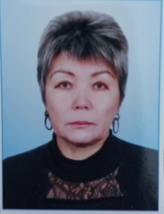
5 | Агибаев Ерик Турукулович | 1970 | Индивидуальный предприниматель, член ОС | 8-778-539-29-00 | - | (Facebook, Instagram) | 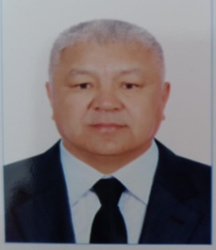
6 | Алматаева Айнура Турлыбековна | 1980 | Директор Кордайский районный центр оказания специальных соципльных услуг №7, член ОС | 8-701-667-00-37 | Almataeva8@mail.ru | (Facebook, Instagram) | 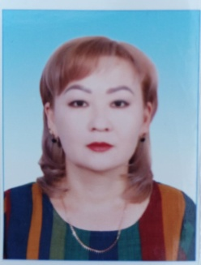
7 | Аманбаева Мадина Ахановна | 1985 | Зав.детского сада «Айналайын» с.Кордай, член ОС | 8-778-277-77-55 | mаdinastas@icloud.com | (Facebook, Instagram) | 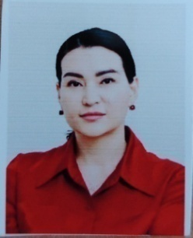
8 | Апаева Таня Мудалифовна | 1964 | Заведующий мед.амбулаторий с.Сортобе, член ОС | 8-778-895-65-77 | apaeva777@mail.ru | (Facebook, Instagram) | 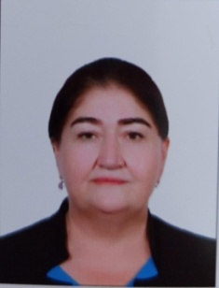
9 | Байгелов Мурат Раймбекович | 1966 | Юрист ТОО «Қордай» кредитное товарищество» , член ОС | 8-702-972-23-66 | baha_001kz@mail.ru | (Facebook, Instagram) | 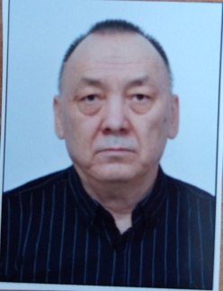
10 | Батыров Киргизбай | 1949 | Пенсионер, член ОС | 8-775-476-12-30 | - | (Instagram) | 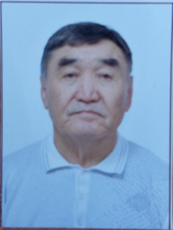
11 | Джамангозов Бейкут Тылебалдыевич | 1969 | Председатель Кордайского районного филиала партии «AMANAT», член ОС | 8-778-653-65-00 | dzhamangozovbeikut1969@gmail.com | (Facebook, Instagram) | 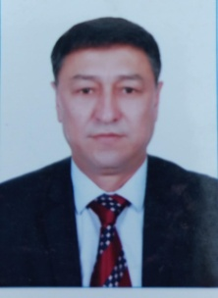
12 | Орақбай Жаңабай Тарғынұлы | 1998 | Главный специалист государственно-правогого отдела аппарата акима Кордайского района, член ОС | 8-771-175-88-61 | akimat.pravo@mail.ru | (Facebook, Instagram) | 